Dzień Bezpiecznego Internetu 2021
Dzień Bezpiecznego Internetu 2021. Minął rok i po raz kolejny zapraszamy Was do szkolnych obchodów DBI 2021. Kampania ma na celu przede wszystkim inicjowanie i propagowanie działań na rzecz bezpiecznego dostępu dzieci i młodzieży do zasobów internetowych oraz promocję pozytywnego wykorzystywania Internetu.
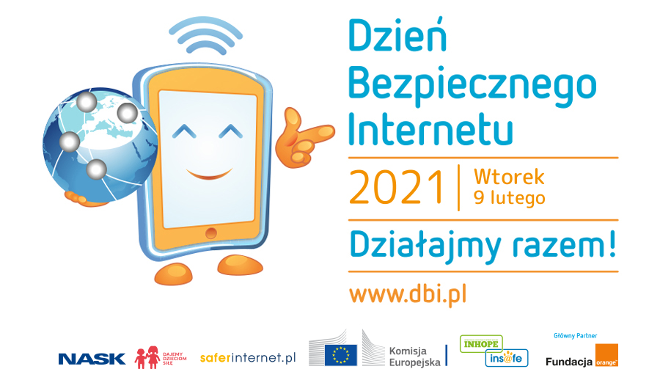

Dzień Bezpiecznego Internetu 2021 obchodzić będziemy 9 lutego. W związku z trwającą pandemią COVID-19, i prowadzonym w szkołach nauczaniem zdalnym z wykorzystaniem wszelkich środków technologii komputerowej, szczególną uwagę chcemy skupić na wykorzystaniu potencjału Internetu w promocji tematu bezpieczeństwa on-line, a także promocji korzystania z możliwości technologicznych dla wspierania edukacji dzieci i młodzieży oraz ich twórczego rozwoju.
O wszystkich działaniach będziecie na bieżąco informowani przez wychowawców klas. Zapraszamy Was do czynnego udziału w konkursach, quizach i zabawach.

Koordynatorki:
Elżbieta Grabska-Cygan
Barbara Tomaszek

